Муниципальное бюджетное общеобразовательное учреждение
«Гимназия №54»

Вторую жизнь бытовым отходам

Выполнила:
Забихуллина Адиля Ильгизовна,
ученица 2в класса
МБОУ «Гимназия №54»
г.Набережные Челны
Руководитель:
Шарифзянова Ляйсан Касимовна,
учитель начальных классов
высшей категории

2017 год
Оглавление

Введение....................................................................................................................3
1. Вторая жизнь бытовым отходам.........................................................................4
1.1.Макулатура..........................................................................................................4
1.2.Творческие работа из бумаги.............................................................................4
1.3.Почему батарейки опасны?................................................................................4
1.4.Вторая жизнь пластиковой бутылки.................................................................5
Заключение................................................................................................................5
Приложение...............................................................................................................6

Введение
Учёные и экологи постоянно ломают голову, куда девать мусор? Но может быть, стоит попытаться решить эту проблему с другой стороны. Не проще ли контролировать то, что попадает на свалку, чем то, что попадает со свалки в окружающую среду? Мусор можно представить себе не как что-то ненужное, а смесь различных ценных веществ и компонентов. Человечество в будущем вряд ли обойдётся совсем без свалок, но в наших силах уменьшить количество выбрасываемого мусора. Всё ли то, что мы выбрасываем, является мусором? Большинство людей, совершенно не задумываются над тем, что выбрасывают… идеальный материал для вторичной переработки и творчества. Не спешите выбрасывать бытовые отходы. Проявите фантазию и придумайте им применение!

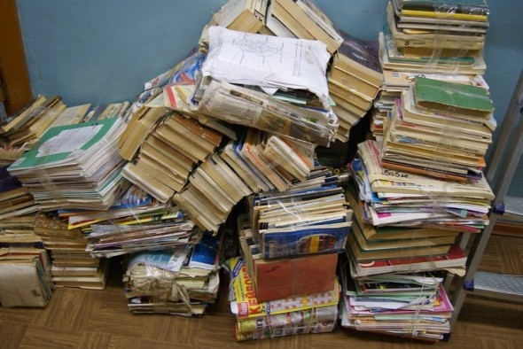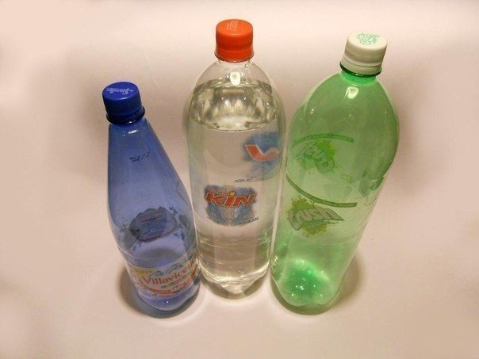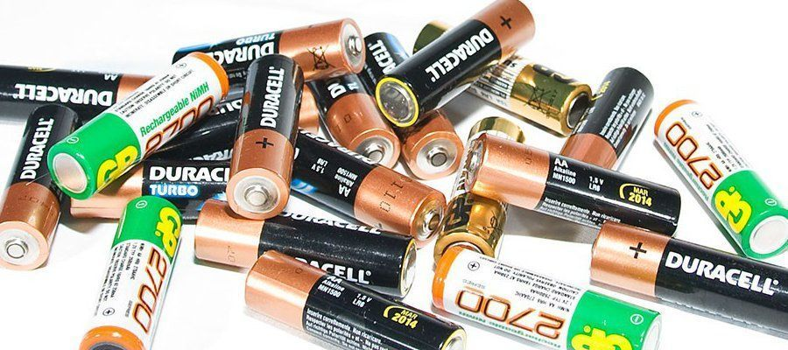
Актуальность проблемы в том, что все больше становится бытовых отходов в жизнедеятельности человека. Это задача актуальная и в какой-то мере посильная для всех нас. Даже частично решив ее, уже можно улучшить экологическую ситуацию. Проблема мусора считается экологической проблемой номер один.
Цель исследования - поиск сокращения вредного влияния бытовых отходов на окружающую среду, через возможность вторичной переработки
Задачи:
- изучить проблему вредного воздействия на природу твёрдых бытовых отходов ;
- найти способы вторичной переработки бытовых отходов;
- начать первичный сбор макулатуры, батареек и пластиковых бутылок в гимназии;
- рассказать одноклассникам и друзьям о результатах исследования.
Объект исследования: макулатура, батарейки и пластиковые бутылки.
Предмет исследования: возможность вторичного использования макулатуры, батареек и пластиковых бутылок.
Методы исследования:
- социологический опрос;
- метод эксперимента.

1. Вторая жизнь бытовым отходам
1.1.Макулатура.
Макулатура– это отслужившие свой срок изделия из бумаги и картона, бумажные отходы полиграфических предприятий и т. д., используемые в качестве вторичного сырья на бумажных фабриках.
Проблему загрязнения окружающей среды можно решить путем вторичного использования бытовых отходов. В этом учебном году в нашей гимназии несколько раз прошла акция «Спаси дерево» по сбору макулатуры. В акции приняли участие почти все ученики. Значит мы спасли деревья. Это очень здорово!
Если вы уже решили сдать макулатуру, то пункт приема макулатуры в Набережных Челнах:
Татарстан, 423800, г. Набережные Челны, ул. Старосармановская, 29
Телефон: +7(8552)46-84-37
Этот адрес можно прикрепить в подъездах домов с целью организации сдачи макулатуры.
1.2. Творческая работа из бумаги
Невостребованным газетам и журналам можно дать и вторую жизнь, причем яркую, красивую и творческую. Несомненно, второй вариант придется по душе всем людям с «умелыми ручками». Разумеется, зачем выбрасывать вещи, которые могут быть полезными? Это большая возможность создать нечто оригинальное, и внести разнообразие в досуг – ведь творческий процесс всегда увлекает, дарит положительные эмоции, а также снимает нагрузку и нервное напряжение. Из старых глянцевых журналов и открыток получаются оригинальные поделки . Всевозможные варианты поделок: поздравительные открытки, стенгазеты.

1.3. Почему батарейки опасны?
По статистике, на одну выброшенную батарейку приходится 20 квадратных метров земли, загрязненных тяжелыми металлами или около 400 литров воды. Металлическое покрытие отработанных и выброшенных батареек разрушается, тяжелые металлы просачиваются в грунтовые воды и почву. Как следствие, отравляются животные и растения, которые попадают к нам на стол в виде пищи, и оказываясь в нашем организме отравляют нас. И поэтому в гимназии проводится акция «Сдавайтесь батарейки». Единственный пока в России комбинат по переработке батареек в г. Челябинске. С 2014 года комбинат Мегаполис ресурс начал переработку батареек.
1.4. Вторая жизнь пластиковой бутылки
Люди уже устали от пластикового мусора, который они сами же и создают. Наши пластиковые бутылки увидят даже наши внуки и правнуки, потому что они «вечны».
Захоронение: бумага разлагается в земле 1 месяц, а пластиковая бутылка- 500 лет. Если столько лет пластиковая бутылка будет находиться в земле, то скоро трава на улице расти не будет.
Сжигание: при сжигании выделяется ядовитый дым, который, загрязняет атмосферу.
Сортировка и переработка: это самый отличный вариант, но требует больших финансовых затрат.
Чтобы дать вторую жизнь пластиковым бутылкам, во дворе нашей гимназии установили контейнер. Кроме этого, ещё немного фантазии, терпения, свободного времени – и в нашу жизнь войдут красивые и полезные для повседневности вещи.
Заключение
В результате проделанной работы я выяснила, что такое отходы, изучила переработку мусора. Провела опрос, как используют отходы мои одноклассники. Вторично использовала бытовой мусор для изготовления различных предметов.
Цель моего проекта достигнута – получились оригинальные, полезные, дешевые вещи для интерьера. Эти и множество других изделий, сделанных из подручных средств, будут оригинальным подарком и эксклюзивным, т.к. таких в магазинах не повстречаешь. Мусор получил «вторую жизнь» и наш мир стал чуть-чуть чище.
Работая над проектом, я узнала много нового для себя, раскрыла очень интересные возможности вторичного использования бытовых отходов. Думаю, что я ещё продолжу работу в этом направлении.
Приложение 1
Анкетирование
Я решила провести опрос учащихся нашего класса .
В анкетировании приняли участие 30 учащихся нашего класса. Участникам анкетирования были заданы следующие вопросы:
1. Покупаете ли вы продукты в пластиковой бутылке?
2. Куда Вы деваете пластиковые бутылки после использования?
3. Знаете ли о вреде батареек?
4. Можно ли дать бумагам вторую жизнь?

Приложение 2

Результаты анкетирования

№ | Вопрос | Кол-во опрошенных (уч - ся)
№ | Вопрос | Да | Нет
1 | Покупаете ли вы продукты в пластиковой бутылке? | 30 | 0
2 | Куда Вы деваете пластиковые бутылки после использования?  А) Выбрасываем  Б) Используем в хозяйстве  В) Делаю поделки | 16  9  5
3 | Знаете ли о вреде батареек? | 11 | 19
4 | Можно ли дать бумагам вторую жизнь? | 30

